عند حل أي مسئله فيها تحليل
1 انضر للمسئله هل فيها عامل مشترك ؟ اذا فيها نطلع العامل ونشوف هل نقدر نحلل اكثر ؟ اذا نقدر حللنا واذا لا خلاص نوقف
2 اذا ماكان فيها عامل مشترك .. نقوم بتحليل على طول

العامل المشترك الاكبر

ولان الجمله طويله اخذوا من كل كلمه اول حرف فصارت كذا
ومهم جدا نحفضونها عشان لجات في الاختبار تعرفون معناها
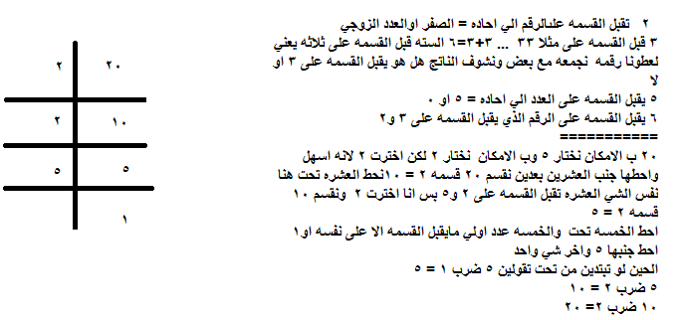

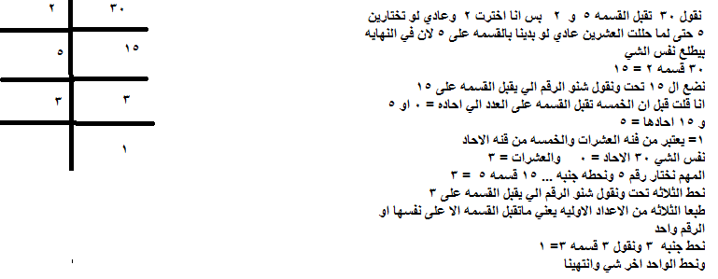

$$30=2×5×3 20=5×2×2$$

العامل المشترك الاكبر يعني ناخذ فقط الارقام المشتركه
$$GCF=2×5=10$$
يعني العامل المشترك الاكبر = 10

$$77=11×7 30=5×2×3$$

لا يوووجد أي رقم مشترك بين الرققمين فقط رقم واحد والواحد لايغني ولايسمن من جوع في عمليه الضرب

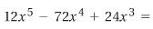
نمسك كل رقم ونحلله لعوامله الاوليه
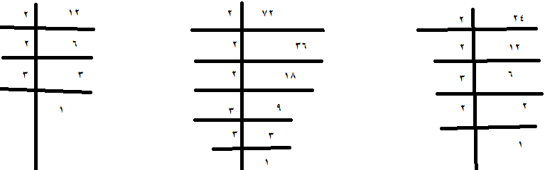

=$2×2×3×X×X×X×X×X$
$-1×2×2×2×3×3×X×X×X×X=$
$2×2×2×3×X×X×X=$

ناخذ فقط الاشياء المشتركه
$$2×2×3 ×X×X×X$$
بنسبه للاكس بدل ما اصفصفهم اخذ اصغر اس موجود الي هو اس 3
$$GCF=12X^{3}$$

اذا قالوا لنا فاكتر يعني تحليل خصوصا اذا شفته كذا .. امسك كل رقم واحلله
$$3=3×1$$
$$6=3×2$$
بناخذ العامل المشترك الاكبر الي هو فقط ناخذ الرقم المشترك ونحطه على جنب ونقسمه على كل حد مثلا
3 اكس قسمه 3 = X 6 قسمه 3= 2
$$3\left(X+2\right)$$
حطيناه ب ابسط صورة ممكنه

نحلل كل رقم .. وبنسبه للاكس ناخذ اصغر اس موجود ونطلع منه العامل المشترك الاكبر
وبنقسم كل حد على العامل المشترك الاكبر ويستوي بهشكل
$$2X\left(X^{2}+5X+4\right)$$
التحليل بواسطه المجموع : ويحتوي على 4 حدود
هنا في قروب (X+7) ويحتوي على 4 حدود : اكس تربيع يعتبر حد و(X+7) يعتبر حد و 3 يعتبر حد و (X+7) حد
فقط تقولين $(X+7)(X^{2}+3)$
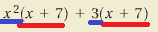
==========

هذي نفس الشي ... $(a+b)(x^{3}-5)$
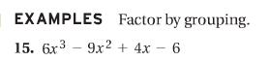
$$6x^{3}=2×3×x×x×x 9x^{2}=3×3 ×x×x 4x=2×2×x$$
$$6=2×3$$
قالوا هنا حليها ب طريقه القروبنج يعني نسويها مجموعات
سويت مجموعتين على أي اساس اخترتهم ؟؟لان بينهم اشياء مشتركه ..
$$\left(6x^{3}-9x^{2}\right)\left(4x-6\right)$$
$3x^{2}\left(2x-3\right)+2\left(2x-3\right)$
$$\left(2x-3\right)\left(3x^{2}+2\right)$$

كيف نحلل هذا الشي ؟؟؟
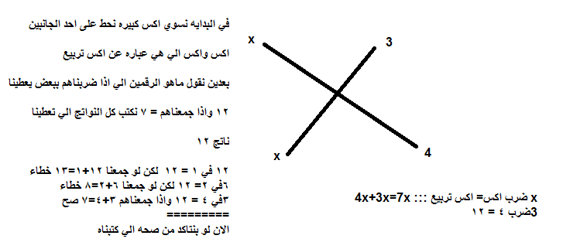
الان نكتب النتيجه
$$\left(3+x\right)\left(4+x\right)$$
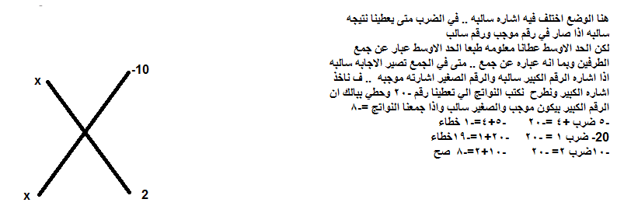
$$\left(x-10\right)\left(x+2\right)$$
$$\left(x-6\right)\left(x-2\right)$$

نحلل الارقام كلهم والاكسات ناخذ الاكس الي اسه اصغر شي
$$3x\left(x^{2}+8x+16\right)$$
اخذنا عامل مشترك .. بعد نقدر نحلل اكثر لان ماوصلنا لعواملها الاوليه
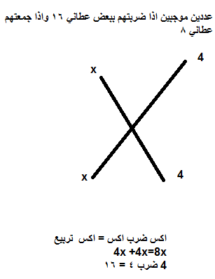
$$3x\left(x+4\right)\left(x+4\right)$$
واقدر اقول
$$3x(x+4)^{2}$$

الان ناخذ تحليل كثيرات الحدود الي للاكس لها معامل المسائل الي قبل كان لها معامل =1
هنا مافي أي عامل مشترك اكبر لذلك نبدا نحلل
هذي النوعيه يبي لها تفتيح مخ
لازم تفكرين بالارقام صح ... تحطين لك كل النواتج الي تجيب لك عددين حاصل ضربهم =12
وتحطين النواتج الي تجيب لك -5
والاشارات سالفتهم سالفه هنا لانهم مختلفين ... الاشارات تبين لك أي رقم لازم يكون سالب والرقم الثاني موجب
يتبين لي من -5 انه في عدد مختلفين في الاشاره واحد اشارته موجب والثاني سالب
و-17 يعلمك انه اشاره الاكبر سالب .. ليش ؟؟ لان في الجمع اذا اختلفت الاشارات ناخذ اشاره الاكبر ونطرح
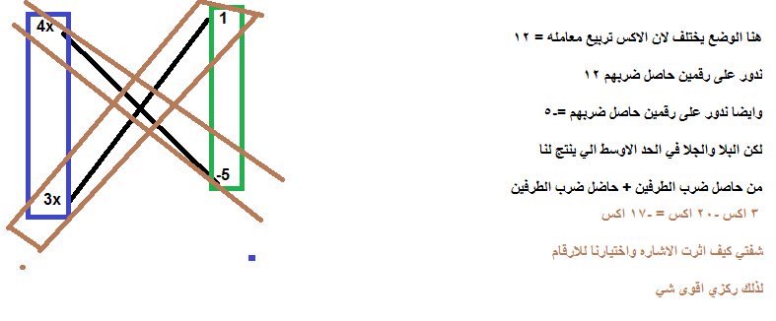
$$12x^{2}-17x-5$$
$$(4x+1)(3x-5)$$

$$3x^{2}-10x-8$$

نلاحظ هنا انه الاكس معامله مو 1
من خلال الاشارات نقول انه الرقمين الي بنضربهم لازم واحد سالب والثاني موجب وعلمنا اكثر من الحد الثاني
ان الكبير اشارته سالبه والصغير موجبه

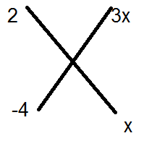
نلاحظ هنا انه $3x*x=3x^{2}$
$$-4*2=-8$$
$$-12x+2x=-10x$$

تأكدنا انه الارقام صحيحه الحين نكتب

$$\left(3x+2\right)\left(x-4\right)$$

$$8x^{2}+8x-6$$
انا قلت قبل لعطونا نحلل اول شي نشوف اذا
نقدر ناخذ عامل مشترك اكبر
الغرض من التحليل هو اني اوصل المسئله الى ارقامها الاوليه بحيث اني ماقدر اختصرها
في هذا المثال ناخذ العامل المشترك الاكبر الي هو 2
راح نقول $2(4x^{2}+4x-3)$
الاكس تربيع هنا معامله =4
ويبغي منا نضرب عددين ناتجه =-3 يعني واحد سالب والثاني موجب ومن خلال الحد الثاني نعرف ان العدد الكبير
يكون اشارته + والصغير اشاراته سالبه

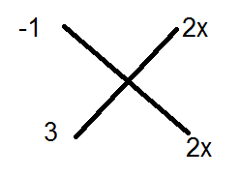

نلاحظ من هنا انه
$$2x*2x=4x^{2}$$

$$3*-1=-3$$

$$6x-2x=4x$$

تاكدنا انه صح الحين نكتب الاجابه
$$2\left(2x-1\right)(2x+3)$$

هذي قاعده مهممممممممه ... متى تطبقينها ؟ اذا انه الحد الاول مع الاحد الثالث اثنينهم مربعين يعني العدد مضروب مرتين والحد الاوسط ab2

ناخذ لك مثال عشان تفهمين علي

$$x^{2}+8x+16=(x+4)^{2}$$
لان اكس تربيع عباره عن اكس في اكس
و16 عباره عن 4 في 4
والي بالوسط عباره عن 2) بالقانون موجوده ( ضرب اكس ضرب 4 = 8 اكس
في قاعده شبيهة لها لكن الفرق ان الحد الاوسط اشارته –
مثال ${25x}^{2}-70x+49$
$${25x}^{2}-70x+49=(5x-7)^{2}$$

25 = 5ضرب 5
49 = 7 ضرب 7
الحد الاوسط =70= 2 ضرب 5 ضرب 7

9 عباره عن $3×3$
$$x^{2}=x×x$$
يعني الحد الاول والثالث مربعين والحد الاوسط اشارته موجبه يعني اخذ المعادله الاولى واطبق عليها
$$x^{2}+6x+9=(x+3)^{2}$$
16 =4*4 $x^{2}=x×x$
$$25=5×5$$
يعني الحد 1 و3 مربعين ... والحد الاوسط اشارته سالبه وهو عباره عن 2 ضرب 4x ضرب 5
يعني نختار القاعده 2 ونطبق عليها
$$16x^{2}-40+25=(4x-5)^{2}$$
$$16x^{2}=4×4×x×x$$
$$25=5×5$$
$$40=2×5×4$$
الاثنين الي حطيتها هي موجوده بالقاعده ...

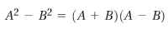
وذي قاعده جدا جدا مهمه
يعطونك الطرف الايسر وتجيبين لهم الطرف الايمن
$(x-3)(x+3)$
فقط الي عليك تفكين التربيع تقولين الاكس تربيع عباره عن شنو عباره عن اكس في اكس
و9 عباره عن 3 في 3 وترتبينها نفس شكل القاعده مره تحطينها ب الموجب ومره بسالب
هذا والتمرين الي قبله يسمونه فرق بين مربعين ::: فرق يعني ناقص يعني سالب يعني ماينص
ومربعين يعني الرقم مضروب في نفسه
$$\left(x-2\right)\left(x+2\right)$$

================

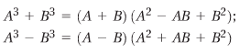
القاعدتين هذي مهممممممممه
الاولى : مجموع مكعبين ... يعني شنو مكعبين ؟ يعني العدد مضروب بنفسه 3 مرات
الثانيه : الفرق بين مكعبين
بعطيك مثال على القاعده 2
هنا الفرق بين مكعبين
ماهو الرمز الي اذا ضربناه 3 مرات يطلع لنا $x^{3}$ هو x
$$x^{3}=xxx$$
ماهو الرقم الي اذا ضربناه 3 مرات يعطينا 27 هو الرقم 3
$$27=3×3×3$$
الحين نطبق القاعده
$$\left(x^{3}-27\right)=\left(x-3\right)\left(x^{2}+3x+9\right)$$
بعد ما طلعنا $\left(x-3\right)$ نشتغلها عليها هي ف نقوم نربع الاكس بعدين اكس في 2 بعدين نربع 3 مثل ماهو موجود بالقانون
مثااال اخر للقاعده 1
$$\left(x^{3}+8\right)$$
8 = 2*2*2
$$\left(x^{3}+8\right)=\left(x+2\right)\left(x^{2}-2x+4\right)$$

برضو نفس الشي بعد ماطلعنا $\left(x+2\right)$
نقوم نربع الحد الاول الي هو اكس ويطلع لنا اكس تربيع
بعدين نضرب 2 في اكس
بعدين نربع 2 ويطلع لنا 4
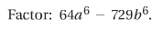
في البدايه انا باخذ الفرق بين مربعين
نقدر ناخذ الجذر التربيعي كل واحد منهم وبنسبه للاسس لان احنا بناخذ الفرق بين مربعين ف راح اقسمهم على 2
$$\left(8a^{3}-27b^{3}\right)\left(8a^{3}+27b^{3}\right)$$
لو تلاحضون هنا نقدر بعد نحللها اكثر فراح ناخذ الفرق والمجموع بين مكعبين
$$\left(2a-3b\right)\left(4a^{2}+6ab+9b^{2}\right)\left(2a+3b\right)\left(4a^{2}-6ab+9b^{2}\right)$$
طلاب وطالبات افضل لكم تاخذون ورقه وتحطون فيها قوانين هذا الشبتر وكل مره تحتاجون قانون
تطالعونه وتطبقون عليه ....
بعطيكم مثال اخر
مثل ماقلت اكثر من مره اذا بنحلل نشوف هل في عامل مشترك .. هنا في عامل مشترك
$$2xy\left(8x^{6}+27y^{6}\right)$$
هنا واضح جدا انه نستخدم قانون المجموع بين مكعبين ليش ؟؟ لان 8 مكعبها 2 و27 مكعبها = 3
والاسس بنقسمها على 3 لان بناخذ المكعب
$$2xy\left(2x^{2}+3y^{2}\right)\left(4x^{4}+6x^{2}y^{2}+9y^{4}\right)$$
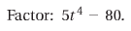
ناخذ عامل مشترك
$$5\left(t^{4}-16\right)$$
هنا بنستخدم الفرق بين مربعين
$$5\left(t^{2}-4\right)\left(t^{2}+4\right)$$
نلاحظ هنا انه نقدر نحلل اكثر ب استخدام الفرق بين مربعين مره اخر
$$5\left(t-2\right)\left(t+2\right)\left(t^{2}+4\right)$$
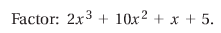
راح نخليهم على قروبين لان مابنقدر نحللهم تحليل عادي ولا نقدر نستخدم قوانين الفرق بين مربعين او بين مكعبين او المجموع بين مكعبين لذلك راح نخليهم على مجموعتين
$$\left(2x^{3}+10x^{2}\right)+\left(x+5\right)$$
المجموعه 1 نقدر ناخذ لها عامل مشترك
$$2x^{2}\left(x+5\right)+(x+5)$$
اساسا هذا الملون بالاحمر مضروب في 1 ولان الواحد في الضرب ماله داعي ف مانكتبه لكن هنا بنحتاج له لتحليل
$$\left(2x^{2}+1\right)\left(x+5\right)$$

